Porissa näyttely on väline, ei päämäärä

Tinkimättömän museon näyttelyt syntyvät arvoista ja ovat ajan hermolla
Kulttuuri 18.4.2015 18:07
Timo Valjakka
Jussi Partanen
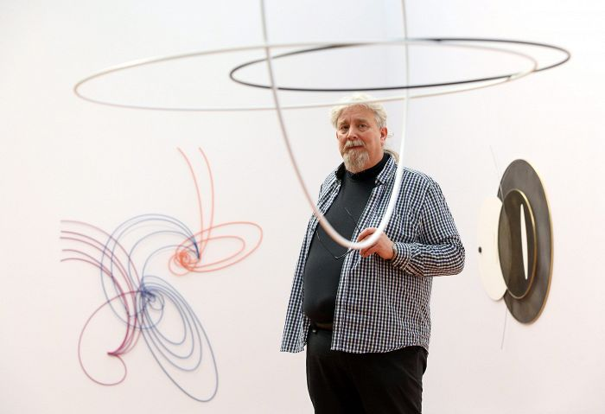
Taidemuseon johtaja Esko Nummelin Karel Malichin installaatioiden keskellä. Kuva: Jussi Partanen
Kuuntele

Jo 1980-luvulla, ensimmäisen johtajansa Marketta Seppälän aikana, Porin taidemuseo oli edelläkävijä, jota Suomessa seurattiin tarkasti. Vaikka museosta on viime aikoina kuultu vähemmän, se on jatkanut tinkimätöntä linjaansa.
Tästä kertovat myös näyttelyjulisteet toimistotilojen seinillä. Museo on valppaasti ja usein ensimmäisenä Suomessa esitellyt nykytaiteen avainnimiä kuten Fiona Tan ja Fred Sandback. Mutta se katsoo koko ajan myös taiteen valtavirtojen ulkopuolelle, mistä yksi esimerkki on parhaillaan esillä oleva 91-vuotiaan Karel Malichin näyttely.
Tasokas näyttelyohjelma ei synny tyhjästä. Seppälän aloittamaa työtä on vuodesta 1998 jatkanut Porin taidemuseon nykyinen johtaja Esko Nummelin (s. 1955). Leppoisan ulkokuoren alta löytyy rautainen museoammattilainen, jolla on vankka näkemys johtamansa laitoksen tehtävästä.
"Pelkät kävijämäärät eivät riitä oikeuttamaan museon olemassaoloa verovaroin ylläpidettynä organisaationa", Nummelin sanoo. Hänen mielestään museoiden tehtävä on ylläpitää ja vahvistaa yleisönsä ymmärrystä heidän kulttuuristaan, historiastaan ja ympäristöstään. Museon on tiedettävä, mitä se haluaa sanoa, ja osattava sanoa se. "Näyttely on väline, ei päämäärä."
Nummelinin mielestä museon arvojen on ohjattava sen toimintaa.
"Porin taidemuseo on alusta lähtien nostanut esiin kysymyksiä ympäristöstä, ihmisyydestä ja ihmisoikeuksista. Mukana ovat olleet myös yhteisöllisyys ja siitä kumpuavat ymmärtämisen tavat ja hahmottamisen ulottuvuudet. Nämä ovat olleet meille selvä eettinen valinta."
Suomalaisessa museopuheessa tämänkaltaiset lauseet ovat harvinaisia.
Porin taidemuseon perusta on porilaistaustaisen mesenaatin Maire Gullichsenin 1981 lahjoittamassa modernin taiteen kokoelmassa. Siksi museon ohjelmassa näkyvät 1900-luvun taide ja avantgarde sekä niiden myöhemmät tulkinnat ja kehityslinjat.
Näyttelytoiminnan keskipisteessä on kuitenkin nykytaiteen laajentunut kenttä. Nummelinille tämä tarkoittaa sekä nykytaiteen globalisaatiota että sen uusia ilmaisumuotoja.
"Tämän päivän kuvataide ei ole yksinomaan visuaalista, näköaistiin sidottua", Nummelin sanoo.
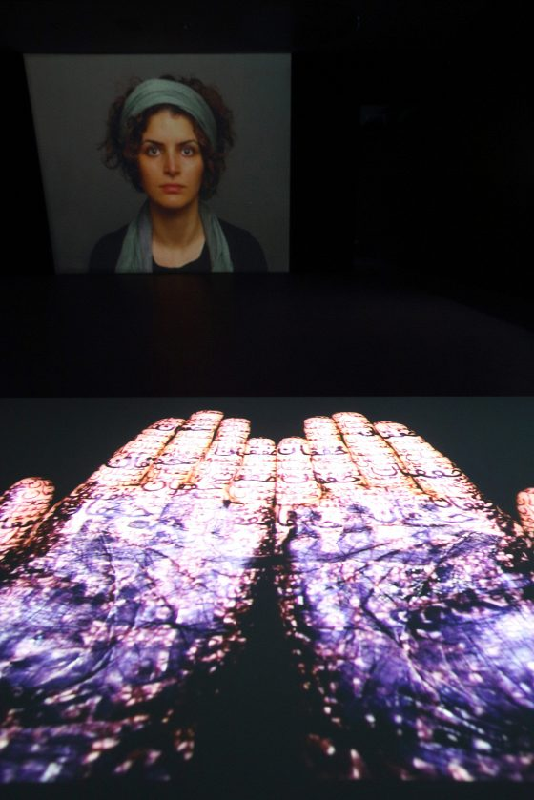
Iranilaissyntyisten naistaiteilijoiden videoteokset käsittelevät ihmisoikeuskysymyksiä.
Museonsa tähtihetkiin hän nostaa Janet Cardiffin näyttelyn 2003, jolloin sen suuren salin täytti 40-kanavainen ääniteos, englantilaisessa katedraalissa äänitetty musiikkiesitys.
"Teos toimi parhaiten, kun laittoi silmänsä kiinni. Kuulija saattoi tuntea siirtyvänsä toiseen aikaan ja paikkaan."
Lähi-itä ja Aasia näkyvät vahvasti museon viimeaikaisessa näyttelyohjelmassa. Onko kyseessä tietoinen askel ulos Euroopasta, taiteen valtavirtojen ulkopuolelle?
"Voidaan hyvin kysyä, miten valtavirta mitataan ja onko taiteen valtavirta enää Euroopassa", Nummelin vastaa.
Kokemukset ovat osoittaneet hänelle, että Aasiassa on paitsi länsimaisittain koulutettuja taiteilijoita, myös paljon koulutuksen ulkopuolelta alalle tulleita. "He liikkuvat sellaisella kentällä, jota perinteiset taideinstituutiot eivät enää pysty täysin hallitsemaan. Se on minusta hirvittävän kiinnostavaa."
Fakta

Porin taidemuseon näyttelyt nyt

Karel Malich: modernistiklassikon teräslankaveistokset ja pastellimaalaukset
Federico Díaz: tšekkiläis-argentiinalaisen taiteilijan installaation aiheena on kiinalaisen riksankorjaajan työpäivä.
Nietzsche Was a Man: 20 iranilaissyntyisen naistaiteilijan videoteoksia yleismaailmallisista ihmisoikeuskysymyksistä.
"Mouthfeel": yhdysvaltalaisen Maryam Jafrin videoteos kritisoi kuluttamista.
Teos, teksti, konteksti: suomalaista modernismia Maire Gullichsenin kokoelmasta.
Kaikki näyttelyt päättyvät 24. 5.

Arvio

Tšekinmaan suuri tuntematon
Kulttuuri 18.4.2015 2:00
Timo Valjakka
Kuuntele

Kun Eurooppa maailmansodan jälkeen jakautui poliittisesti kahtia, iso osa Keski-Euroopan modernia taidetta ja avantgardea jäi rajan itäpuolelle. Vasta viime vuosina olemme saaneet tietää kiinnostavista taiteilijoista, joiden kansainväliset yhteydet rautaesirippu katkaisi. Samalla eurooppalaisen modernismin kokonaiskuva on merkittävästi rikastunut.
Yksi suurista tuntemattomista on tšekkiläinen Karel Malich (s. 1924). Hänen tuotantonsa koostuu värikkäistä pastellimaalauksista ja omaperäisistä abstrakteista veistoksista, jotka vievät ajatukset kosmisiin ulottuvuuksiin ja taivaankappaleiden ratoihin.
Malich teki debyyttinsä jo 1950-luvulla ja työskentelee edelleen. Poriin koottu näyttely keskittyy hänen viimeaikaisiin teoksiinsa.
On sääli, ettei kiehtova näyttely ole täysimittainen retrospektiivi. Kuvien perusteella hänen varhaisemmat veistoksensa ovat huikeita, kuin rautalangasta taivutettuja alkuräjähdysten malleja. Ne ovat kuitenkin Tšekinmaan kansallisaarteita, eikä niitä juuri lainata ulkomaille.
Pastellimaalaukset tuovat suomalaisen katsojan mieleen väistämättä Hilma af Klintin, josta Malich ei niitä tehdessään voinut kuitenkaan tietää mitään. Hänen juurensa ovat tšekkiläisessä kubismissa ja František Kupkan abstraktissa väritaiteessa.
Veistäjänä Malich vie ajatukset Bauhausin suuntaan. Hänen ilmaisunsa ulottuu ilmeeltään leikkisistä seinäreliefeistä vapaasti riippuviin minimalistisiin konstruktioihin, joiden yksinkertaisuus on vain näennäistä. Moni niistä uhmaa tasapainon lakeja tavalla, joka varmasti kiinnostaa fyysikkoja ja matemaatikkoja. Kyse ei ole silmänkääntötempuista, vaan avaruusgeometrian oivaltavasta soveltamisesta.
Malich valmistaa veistoksensa taivuttamalla ohuita teräsputkia. Oletan hänen tekevän työnsä käsin, sillä hänen teostensa geometria on oikullista ja kaukana ihanteellisesta. Hyvä näin, sillä juuri toisiinsa kietoutuvien muotojen sattumanvaraisuus tekee hänen muuten ankarasta ilmaisustaan elävää ja optimistista. Se katsoo tulevaisuuteen ja pysyy mielessä pitkään.

